III Международный конкурс
научно-исследовательских и творческих работ учащихся
«Старт в науке»

Научно-исследовательская работа

«Шиловский государственный природный биологический заказник»

Выполнила:
Пономарёва Устинья Сергеевна
учащаяся 7 «Б» класса
МБОУ «Красноборская средняя школа»

Руководитель:
Трапезникова Людмила Владимировна
учитель
МБОУ «Красноборская средняя школа»

Красноборск, 2017
Оглавление
Введение | 3
Основная часть | 4
Глава 1. История создания заказника | 4
Глава 2. Границы заказника | 5
Глава 3. Растительный мир заказника | 6
Глава 4.Животный мир заказника | 6
Глава 5.Режим охраны заказника | 7
Заключение | 7
Источники информации | 9
Приложение | 10

Введение
На сегодняшний день в Архангельской области расположено 117 особо охраняемых природных территорий, их общая площадь составляет 11,3 млн. га: 32 заказника и 67 памятника природы регионального значения. Как видите, это целый заповедный мир, и он нуждается в постоянной заботе и внимании!
К актуальным проблемам человечества в настоящее время относиться охрана окружающей среды и сбережение природных богатств. Надо уметь видеть, хранить и ценить, что бы с уверенностью говорить: «Моя земля – мой родной дом!». Красноборский район какое-то время назад окрестили «Столица Белого гриба». В деревне Большая Слудка, в 2003году прошёл первый «Праздник Белого гриба». Здесь находятся сосновые боры. За сезон жители сдают сотни килограммов грибов, ягоды в основном приезжим заготовителям. Кроме местных жителей собирательством занимаются и приезжие люди из населенных пунктов Котлас, Сольвычегодск, Красавино, Шипицыно и других. Многие остаются ночевать в бору. Поэтому на каждом шагу в бору ночные кострища и следы пребывания человека. Но именно здесь по соседству находится Шиловский заказник. А заказник – это особо охраняемая природная территория. Хотя многие люди могут не догадываться, что они уже находятся на территории заказника. В связи, с чем паломничество грибников и ягодников оказывают фактор беспокойства на диких животных, вызывая их миграцию с территории заказника.
Поэтому я поставила перед собой цель: изучить историю создания, местонахождение и биологический мир Шиловского заказника.
Задачи:
- изучить историю создания заказника;
- местонахождение, границы и площадь заказника;
- познакомиться с биологическим миром заказника;
- сформулировать режим охраны заказника;
Предмет исследования: территория заказника.
Объектом исследования – история заказника.
Гипотеза: если на территории Красноборского района был создан заказник, то он имеет огромное значение для обитания и сохранения редких видов представителей флоры и фауны.
Методы исследования:
- Сбор и изучение информации.
- Систематизация.
- Наблюдение.
Основная часть
Земля, недра, вода, воздух, растения и животные - основа и источник жизни человека. Потребляя и вторгаясь в природу, люди изменяют её. Чтобы сохранить уголки дикой природы, их берут под охрану. Каждой территории присваивают охранный статус: заповедник, национальный парк, заказник, памятник природы – это особо охраняемые природные территории (ООПТ). Об одной из таких территорий я хочу рассказать.
Шиловский государственный природный биологический заказник расположен на севере Русской равнины. Местонахождение: Архангельская область, Красноборский район. На этой территории произрастают уникальные живописные сосновые боры (прил., фото 1) и приручейные ельники. Здесь находятся болота разных типов, имеющие важное значение в поддержании гидрологического режима территории заказника. Пойма реки Северная Двина характеризуется хорошей обводненностью, наличием озёр, ручьев, проток, которые обусловливают мозаичность растительного покрова. Климат умеренно-континентальный. Выражены четыре сезона года. Почвы подзолистые, песчаные и супесчаные.
Заказник в экологической системе района имеет важное значение как биологический резерват и зона покоя для животных.

Глава 1. История создания заказника
Шиловский государственный природный биологический заказник регионального значения был образован с целью сохранения, воспроизводства и восстановления популяции северного оленя, а также ценных в хозяйственном, научном отношениях редких и исчезающих видов флоры и фауны, мест их обитания и поддержания общего экологического баланса. Шиловский государственный биологический заказник расположен вдоль правого берега р. Северной Двины от Цивозера до р. Толоконки. Он был образован 30 мая 1969 году сроком на 5 лет решением исполнительного комитета Архангельского областного Совета депутатов трудящихся (прил., фото 2).
Первоначально основной целью существование заказника было увеличение численности и расселения охотничье-промысловых животных, а площадь его составляла лишь 4,3 тыс. га. В дальнейшем был продлён срок режима Шиловского заказника, увеличена его площадь, расширен список выполняемых им задач, утверждено положение о заказнике (прил., таблица 1).
Задачи формирования заказника:
• охрана редких и исчезающих видов растений, сохранение их генофонда;
• охрана комплекса животного мира, в особенности гнездовых группировок редких видов хищных птиц;
• сохранение живописного ландшафта степного мелкосопочника.
Согласно «Положению о Шиловском государственном биологическом заказнике регионального значения», принятому постановлением главы администрации Архангельской области от 12 ноября 2004 года №183, в настоящее время заказник имеет площадь 23,9 тыс. га.
На второй сессии районного Собрания депутатов от 22 октября 2014 года был рассмотрен вопрос об увеличении территории заказника и предложена информация о внесении изменений в Положение о Шиловском заказнике [1].
Глава 2. Границы заказника (прил., фото 3)
Северная - от северо-западного угла кв. 6 Черевковского участкового лесничества, по северным границам кв. 6, 7, 8, 9, 10 до северо-восточного угла кв. 10.
Восточная - от северо-восточного угла кв. 10, по восточным границам кв. 10, 18, 34 Черевковского участкового лесничества, кв. 88 и 106 Праводвинского участкового лесничества до юго-восточного угла кв. 106.
Южная - от юго-восточного угла кв. 106 Праводвинского участкового лесничества по разделу опушки леса, являющейся южной границей кв.106 , и поймы у протоки Пермогорский Полой, далее с переходом на луг у запани Пермогорье, затем вдоль правого берега Пермогорского Полоя с переходом до р. Северной Двины, по правому берегу р. Северной Двины до восточной просеки кв. 25 Черевковского участкового лесничества, включая Мокину Курью, далее по косогору бора до северной границы кв. 25 Черевковского участкового лесничества.
Западная - по северным границам кв. 25, 26, 27, 28, западным границам кв. 23, 14, 6 до северо-западного угла кв. 6 Черевковского участкового лесничества[5]. На местности границы заказника обозначаются специальными знаками- аншлагами.
Глава 3. Растительный мир заказника
На территории заказника в настоящее время во флоре выявлено 242 вида сосудистых растений из 63 семейств и 153 родов. Листостебельных мхов 34 вида, принадлежащих к 15 семействам и 21 роду. Лихенобиота Шиловского заказника насчитывает 53 вида, относящихся к 21 роду и 12 семействам. На территории заказника было обнаружено 11 редких, уязвимых и нуждающихся в охране видов растений, в т.ч. сосудистых -8 видов, моховидных-1 вид, лишайников 2 вида. Из них на федеральном уровне охраняются 3 вида: надборник безлистный, лобария легочная и бриория Фремонта [2].
Глава 4. Животный мир заказника
На территории заказника в фауне выявлено 112 видов, т. ч. земноводных 3 вида, пресмыкающихся 3 вида, птиц 85 видов, млекопитающих 21 вид. 7 редких видов нуждающихся в охране, пресмыкающихся 1 вид, птиц 5 видов, млекопитающих 1 вид и 3 вида птиц охраняются на федеральном уровне: малая крачка, беркут, орлан-белохвост [2].
Глава 5. Режим охраны заказника
На территории заказника устанавливается дифференцированный режим особой охраны по функциональным зонам: особо охраняемая зона и зона познавательного туризма. Выделение функциональных зон производится исходя из местных, природных, историко-культурных и социальных особенностей. В зависимости от типа зоны, проводится различная деятельность, но она не должна противоречит целям создания заказника или причиняет вред природным комплексам и компонентам.
Для этого мы сформулировали режим охраны и поведения в заказнике:
- На территории заказника запрещается: любая деятельность, если она противоречит целям создания заказника или причиняет вред природным комплексам и компонентам, в том числе и проезд всех видов транспорта.
- На всей территории заказника разрешается: при уведомлении ГКУ Архангельской области «Центр по охране окружающей среды» и предоставлении в последующем результатов по проведенным мероприятиям:
- проведение научно-исследовательской деятельности;
- ведение экологического мониторинга;
- проведение природоохранных, биотехнических и противопожарных мероприятий, лесоустроительных и землеустроительных работ.

Заключение
На основе полученных данных можно сделать следующие выводы:
- Организация заказника – это историческая веха для нашего района!
- На территории заказника находятся виды растений и животных, которые подлежат охране и бережному использованию. (в особенности лося и северного оленя).
- Необходимо усилить контроль за природоохранным режимом в заказнике связанных с проблемами лесозаготовок, бесконтрольного сбора грибов и ягод, незаконной охоты, захламлением территории мусором, повышенной вероятности лесных пожаров.
- Создать оборудованные места стоянок и отдыха грибников, ягодников, посетителей заказника.
- Провести разъяснительную работу с населением. На перспективу планируем провести классный час в МБОУ «Красноборская средняя школа».
- Изучая данную тему, убедилась, что человек должен жить в согласии с природой, беречь и изучать её.
- Гипотеза подтвердилась.
- Совершая прогулки по сосновому бору, мы дарим себе радость и удовольствие от общения с растительным и животным миром, а значит, сохраняем и укрепляем своё здоровье.

Источники информации
- Газета «Знамя» №52 от17 июля 2007, № 84 от 28 октября 2014, № 91 от 21 ноября 2014г.
- Ш 59 Шиловский государственный природный биологический заказник регионального значения: [сборник докладов] / Ком. по экологии Арханг. обл.; Обл. гос. учреждение «Дирекция особоохраняемых природных территорий регионального значения»; [сост.: Е.В. Смиренникова; ред.: Е.В. Шаврина]. — Архангельск: [б. и.], 2008. — 72 с, [11] л. Ил.
- http://oopt.aari.ru/node/970
- https://ru.wikipedia.org/wiki/Шиловский_заказник
- http://eco29.ru/images/news/07.10.2014/shilovskiy.doc
- https://vk.com/arheco
- http://eco29.ru/oopt/oopt-aari-ru

Приложение
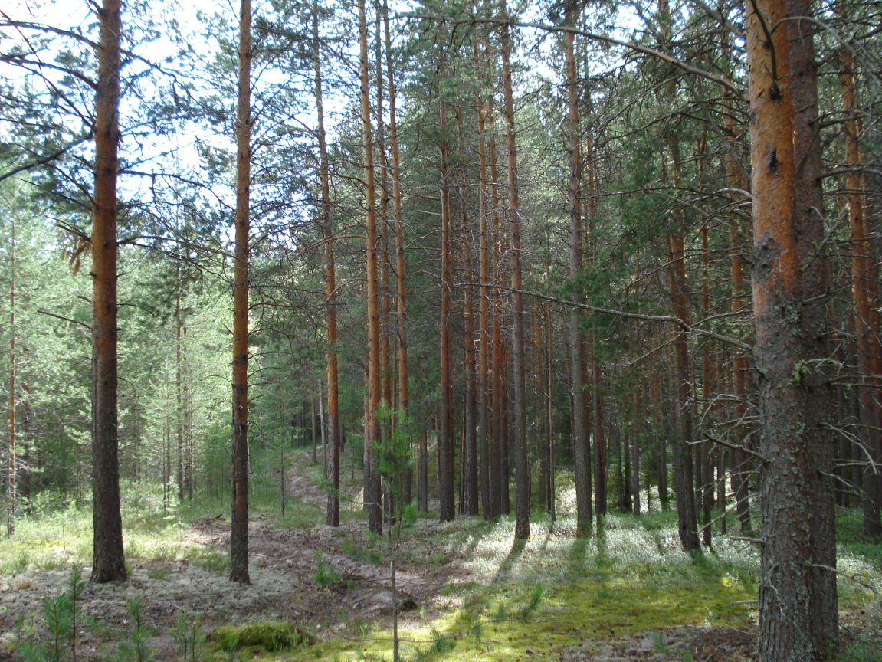
Фото 1. Сосновый бор.

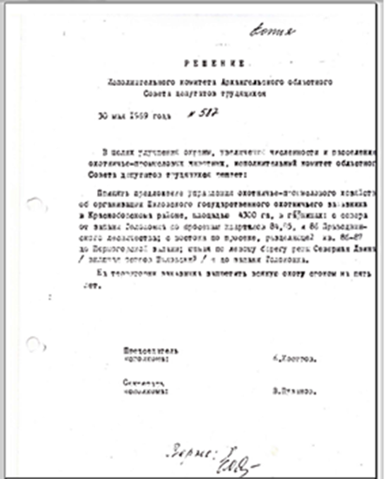
Фото 2. Решение исполнительного комитета Архангельской области.

Таблица 1.Нормативная правовая основа функционирования ООПТ «Шиловскийгосударственный биологическийзаказник» [3].
Нормативная правовая основа | дата | Номер
Решение исполнительного комитета Архангельского областного Совета народных депутатов «Об организации Шиловского государственного охотничьего заказника» | 30.05.1969 | №587
Решение исполнительного комитета Архангельского областного Совета народных депутатов«О продлении срока заказного режима Вайгачского, Шиловского, Сийского Соловецкого и Сольвычегодского государственных заказников Архангельской области» | 17.12.1974 | №628/1
Решение исполнительного комитета Архангельского областного Совета народных депутатов«О расширении территории Шиловского охотничьего заказника» | 18.01.1980 | №25
Решение исполнительного комитета Архангельского областного Совета народных депутатов «Об утверждении положений о государственных биологических заказниках областного значения» | 30.03.1983 | №27/4
Решение исполнительного комитета Архангельского областного Совета народных депутатов«О продлении срока заказного режима Сийского, Вайгачского, Шиловского и Сольвычегодского заказников» | 27.12.1984 | №81/2
Решение исполнительного комитета Архангельского областного Совета народных депутатов «Об увеличении территории Шиловского биологического заказника вКрасноборском районе» | 17.08.1993 | №164
Решение областного Собрания депутатов Архангельской области«О продлении срока заказного режима биологических заказников местного значения Шиловского в Красноборском, Сольвычегодского в Котласском и Соянского в Мезенском районах» | 31.03.1995 | №31
Постановление администрации Архангельской области«О биологических заказниках» | 24.02.1997 | №52
Постановление Архангельского областного Собрания депутатов «О внесении изменений в решение областного собрания депутатов Архангельской области "Об образовании государственного Кулойского биологического заказника местного значения в Пинежском районе и о продлении срока заказного режима двинского и Соянского заказников в Приморском районе» | 11.11.2004 | №935
Постановление главы администрации Архангельской области« О Шиловском, Сольвычегодском и Двинском государственных природных биологических заказниках регионального значения» | 12.11.2004 | №183
Постановление главы администрации Архангельской области « Об утверждении положений о государственных природных биологических заказниках регионального значения и внесении изменений в некоторые нормативные правовые акты исполнительных органов государственной власти области по вопросам деятельности государственных природных заказников регионального значения» | 28.10.2005 | №198

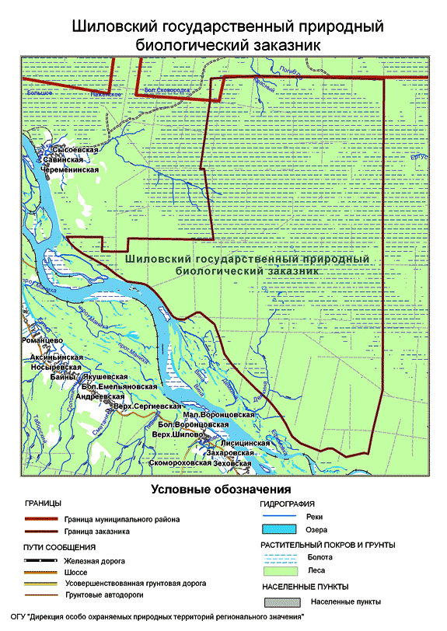
Фото 3. Границы заказника[2].
